Auf der Wire 2016 zeigt The Chemours Company ihr umfangreiches Angebot an Teflon™ Fluorkunststoffen für die Draht- und Kabelindustrie
Düsseldorf, 4. April 2016 – Auf der Wire 2016 präsentiert The Chemours Company („Chemours“) (NYSE: CC), ein weltweit tätiges Chemieunternehmen und einer der Weltmarktführer bei Titandioxid-Technologien, Fluorprodukten und anderen chemiebasierenden Lösungen, in Halle 17, Stand D66 ihr breites Portfolio an Fluorkunststoffen für die Draht- und Kabelindustrie. Dazu gehören neue Typen aus der ECCtreme™ ECA Familie, eine Klasse thermoplastisch verarbeitbarer Perfluorkunststoffe. Diese vereinen die vorteilhaften mechanischen, elektrischen und chemischen Eigenschaften von PTFE mit hoher Temperaturbeständigkeit. So besitzt der Werkstoff nach UL 746B die RTI-Einstufung (RTI = Relativer Temperaturindex) bei 300 °C bei einer Dicke von 0,75 mm. Mit seiner Dauergebrauchstemperatur von 300 °C übertrifft ECCtreme™ ECA damit die bisherige Obergrenze von 260 °C für herkömmliche Perfluorkunststoff-Isoliermaterialien.
ECCtreme™ ECA Typen können auf herkömmlichen Extrusionsanlagen für Hochtemperatur-Fluorkunststoffe mit Standardparametern verarbeitet werden. Nachgeschaltete Wärmebehandlung (epitaxiale Ko-Kristallisation, ECC) verbessert die thermische Beständigkeit des Werkstoffs und ermöglicht vorteilhafte mechanische Eigenschaften wie Langzeit-Zugmodul und hohe Spannungsrissbeständigkeit.
Das Material eignet sich zur Ummantelung von Kabeln und Leitungen, die unter extremen Bedingungen wie sehr hohen Temperaturen, hohen Drücken und korrosiven Umgebungen zum Einsatz kommen. Typische Anwendungsbereiche sind die Öl- und Gasindustrie, Luft- und Raumfahrt, Energieerzeugung, Halbleiterfertigung sowie die Automobilindustrie. „Mit dieser Entwicklung haben wir auf die Forderung der Industrie nach einem hochtemperaturbeständigen, thermoplastisch verarbeitbaren Perfluorkunststoff reagiert“, so Frenk Hulsebosch, Global Product Manager Melts Fluoroplastics bei Chemours Fluoropolymer Solutions.
Zu den weiteren am Stand präsentierten Produkten gehören die auf der patentierten Airquick-Technologie basierenden Teflon™ Fluorkunststoff-Schaumtypen (FFR). Datenkabel mit geschäumten Fluorkunststoff-Ummantelungen besitzen eine geringere Signal-Fehlerdämpfung als herkömmliche Varianten. Dies ermöglicht Miniaturisierung sowie Gewichtseinsparung auf Grund der geringeren Dichte und verringerten Isolationsstärken. Ein aktuelles Beispiel ist das mit einem DuPont Plunkett Award 2013 ausgezeichnete neue Star-Quad-Datenkabel KL24, das Draka Fileca, Sainte-Geneviève/Frankreich, für die Luftfahrtindustrie entwickelt hat. Es ist – bei gleichem Durchmesser – bis zu 25 % leichter als bisher eingesetzte Quadkabel und ermöglicht die Reduktion des Treibstoffverbrauchs von Flugzeugen und damit der Umweltbelastung.

Über The Chemours Company
The Chemours Company trägt mit den Möglichkeiten der Chemie zu einer bunteren, leistungsfähigeren und saubereren Welt bei. Das Unternehmen ist ein Weltmarktführer bei Titandioxid-Technologien, Fluorprodukten und anderen chemiebasierenden Lösungen. Es bietet seinen Kunden aus einem breiten Branchenspektrum bahnbrechende Produkte, breite Anwendungserfahrung und andere, auf Chemie basierende Innovation an. Produkte von Chemours findet man in Kunststoffen und Beschichtungen, in der Kälte- und Klimatechnik, im Bergbau und in der Ölraffination sowie in der allgemeinen industriellen Fertigung. Zu den bekanntesten Marken von Chemours zählen Teflon™, Ti-Pure™, Krytox™ Viton™, Opteon™ und Nafion™. Chemours beschäftigt ca. 8.100 Mitarbeiter, hat 35 Produktionsstandorte und betreut weltweit über 5.000 Kunden in den Regionen Amerika, EMEA (Europa, Mittlerer Osten, Afrika) und Asien/Pazifik. Der Firmensitz von Chemours befindet sich in Wilmington, Del. Das Unternehmen ist an der NYSE unter dem Symbol CC gelistet. Weitere Informationen sind verfügbar unter chemours.com oder auf Twitter unter @chemours.

# # #

Chemours™ und das Chemours Logo sind markenrechtlich oder urheberrechtlich geschützt für The Chemours Company.
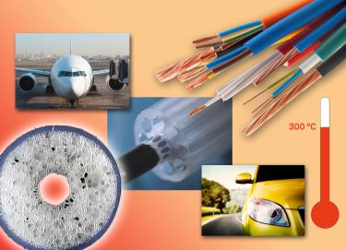
Bild: Chemours
Auf der Wire 2016 präsentiert Chemours sein umfangreiches Angebot für die Draht- und Kabelindustrie. Im Fokus stehen dabei sehr hohe Einsatztemperaturen bis 300 °C, Miniaturisierung, höchste Datenübertragungsleistungen, Gewichtsreduktion sowie die patentierte PTFE Channel Extrusion Technologie, die weiter verbesserte elektrische Eigenschafen ermöglicht.
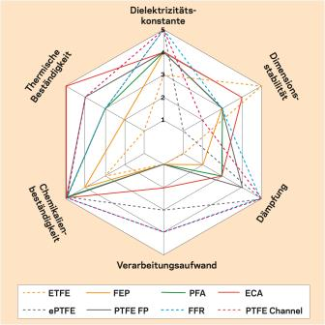
Grafik: Chemours
Vergleich der für die Draht- und Kabelindustrie relevanten Eigenschaften verschiedener Fluorkunststofftechnologien.

Kontakt:
Chemours Deutschland GmbH
Horst Ulrich Reimer
Frankfurter Str. 229
D-63236 Neu-Isenburg
Tel.: +49 (0)6102 / 82233-1297
E-Mail: Horst-Ulrich.Reimer@chemours.com

